ГУ «Могилевская областная государственная инспекция по семеноводству, карантину и защите растений»
+ СИГНАЛИЗАЦИОННОЕ СООБЩЕНИЕ
ВНИМАНИЕ:БОЛЕЗНИ ОЗИМЫХ ЗЕРНОВЫХ КУЛЬТУР !!!

Сигнализационное сообщение № 7

от 31 мая 2021 года

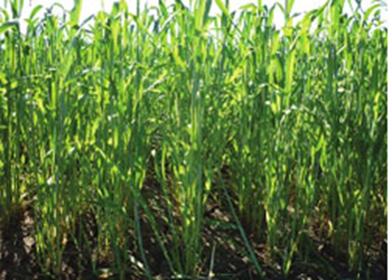
Посевы озимых зерновых находятся в фазе флаг- лист. На фоне повсеместного интенсивного выпадения осадков по всей стране за прошедшие дни и повышения среднесуточных температур воздуха возможно интенсивное нарастание болезней в посевах озимых зерновых культур (мучнистой росы, септориоза, ринхоспориоза). Как известно, листовой аппарат играет ключевую роль в формировании урожайности зерновых культур: вклад флагового и подфлагового листьев составляет 45 и 25 % соответственно. Поэтому основная задача для получения планируемой урожайности заключается в недопущении интенсивного развития болезней. В случае наличия признаков поражения на третьем сверху листе более чем у 50 % растений, рекомендуется проведение фунгицидной обработки.

Информацию о фитосанитарном состоянии довести до всех заинтересованных лиц.
В соответствии со статьей 22 Закона Республике Беларусь «О карантине и защите растений» в республике допускаются к применению только средства защиты растений, прошедшие государственную регистрацию и включенные в Государственный реестр средств защиты растений и удобрений, разрешенных к применению на территории Республики Беларусь. Применение средств защиты растений должно осуществляться при реализации мероприятий по защите растений в соответствии с требованиями санитарных правил, иными обязательными для соблюдения требованиями ТНПА и с соблюдением рекомендаций по применению средств защиты растений лицами, имеющими специальную подготовку, а также с учетом требований, установленных законодательными актами в области охраны окружающей среды и рационального использования природных ресурсов.

Отдел фитосанитарной диагностики, прогноза и контроля за применением
средств защиты растений.

